NOME DO ALUNO(A) :
TURMA:
PORTUGUÊS

Por meio dos gêneros textuais é possível classificar um texto com base em suas características estruturais e sua função social. Partindo deste pressuposto, identifique os gêneros descritos a seguir:

I. É um relato dos acontecimentos do dia-a-dia escrito em linguagem informal. Não possui um destinatário específico e sempre consta a data em que foi escrito. Possui como objetivos principais guardar memórias e escrever desabafos.
II. Com o objetivo de informar algum acontecimento de maneira objetiva e imparcial, possui linguagem formal, sem figuras de linguagem. Geralmente é escrito de modo narrativo e descritivo.
III. É um relato dos acontecimentos do dia-a-dia geralmente com uma linguagem humorística, satírica, irônica ou crítica. Caracteriza-se por sua brevidade e linguagem simples.
IV. Utiliza verbos no imperativo com o intuito de oferecer instruções para o leitor. O objetivo é instruir o leitor para preparar algo, como uma refeição, por exemplo.

São respectivamente:

a) Diário – Crônica – Notícia - Receita.
b) Diário – Notícia – Crônica – Receita.
c) Diário – Reportagem – Crônica – Receita.
d) Diário – Notícia – Crônica – Manual de Instruções.
e) Crônica – Notícia – Diário – Receita.

.
O Chat e sua linguagem virtual
O significado da palavra chat vem do inglês e quer dizer “conversa”. Essa conversa acontece em tempo real, e, para isso, é necessário que duas ou mais pessoas estejam conectadas ao mesmo tempo, o que chamamos de comunicação síncrona. São muitos os sites que oferecem a opção de bate-papo na internet, basta escolher a sala que deseja “entrar”, identificar-se e iniciar a conversa. Geralmente, as salas são divididas por assuntos, como educação, cinema, esporte, música, sexo, entre outros. Para entrar, é necessário escolher um nick, uma espécie de apelido que identificará o participante durante a conversa. Algumas salas restringem a idade, mas não existe nenhum controle para verificar se a idade informada é realmente a idade de quem está acessando, facilitando que crianças e adolescentes acessem salas com conteúdos inadequados para sua faixa etária.

AMARAL, S. F. Internet: novos valores e novos comportamentos. In: SILVA, E.T. (Coord.). A leitura nos oceanos da internet. São Paulo: Cortez, 2003. (adaptado).
Segundo o texto, o chat proporciona a ocorrência de diálogos instantâneos com linguagem específica, uma vez que nesses ambientes interativos faz-se uso de protocolos diferenciados de interação. O chat, nessa perspectiva, cria uma nova forma de comunicação porque

- possibilita que ocorra diálogo sem a exposição da identidade real dos indivíduos, que podem recorrer a apelidos fictícios sem comprometer o fluxo da comunicação em tempo real.
- disponibiliza salas de bate-papo sobre diferentes assuntos com pessoas pré-selecionadas por meio de um sistema de busca monitorado e atualizado por autoridades no assunto.
- seleciona previamente conteúdos adequados à faixa etária dos usuários que serão distribuídos nas faixas de idade organizadas pelo site que disponibiliza a ferramenta.
- garante a gravação das conversas, o que possibilita que um diálogo permaneça aberto, independente da disposição de cada participante.
- limita a quantidade de participantes conectados nas salas de bate-papo, a fim de garantir a qualidade e eficiência dos diálogos, evitando mal-entendidos.

A biosfera, que reúne todos os ambientes onde se desenvolvem os seres vivos, se divide em unidades menores chamadas ecossistemas, que podem ser uma floresta, um deserto e até um lago. Um ecossistema tem múltiplos mecanismos que regulam o número de organismos dentro dele, controlando sua reprodução, crescimento e migrações.
(DUARTE, M. O guia dos curiosos. São Paulo: Companhia das Letras, 1995.)

Qual é a função de linguagem predominante no texto? Justifique.

LITERATURA
- .

SOBRE A ORIGEM DA POESIA

A origem da poesia se confunde com a origem da própria linguagem.
Talvez fizesse mais sentido perguntar quando a linguagem verbal deixou de ser poesia. Ou: qual a origem do discurso não poético, já que, restituindo laços mais íntimos entre os signos e as coisas por eles designadas, a poesia aponta para um uso muito primário da linguagem, que parece anterior ao perfil de sua ocorrência nas conversas, nos jornais, nas aulas, conferências, discussões, discursos, ensaios ou telefonemas
[...] No seu estado de língua, no dicionário, as palavras intermedeiam nossa relação com as coisas, impedindo nosso contato direto com elas. A linguagem poética inverte essa relação, pois, vindo a se tornar, ela em si, coisa, oferece uma via de acesso sensível mais direto entre nós e o mundo
[...] Já perdemos a inocência de uma linguagem plena assim. As palavras se desapegaram das coisas, assim como os olhos se desapegaram dos ouvidos, ou como a criação se desapegou da vida. Mas temos esses pequenos oásis – os poemas – contaminando o deserto de referencialidade.
(ARNALDO ANTUNES)

No último parágrafo, o autor se refere à plenitude da linguagem poética, fazendo, em seguida, uma descrição que corresponde à linguagem não poética, ou seja, à linguagem referencial. Pela descrição apresentada, a linguagem referencial teria, em sua origem, o seguinte traço fundamental:

a) O desgaste da intuição
b) A dissolução da memória
c) A fragmentação da experiência
d) O enfraquecimento da percepção
e) liberdade poética.

Relacione as espécies literárias ao lado com suas respectivas características dispostas abaixo e assinale a alternativa correta:

I. Modalidade de texto literário que oferece uma amostra da vida através de um episódio, um flagrante ou instantâneo, um momento singular e representativo; possui economia de meios narrativos e densidade na construção das personagens.
II. À intensidade expressiva desse tipo de texto literário, à sua concentração e ao seu caráter imediato, associa-se, como traço estético importante, o uso do ritmo e da musicalidade.
III. Essa modalidade de texto literário prende-se a uma vasta área de vivência, faz-se geralmente de uma história longa e apresenta uma estrutura complexa.
IV. Nos textos do gênero, o narrador parece estar ausente da obra, ainda que, muitas vezes, se revele nas rubricas ou nos diálogos; neles impõe-se rigoroso encadeamento causal.
V. Espécie narrativa entre literatura e jornalismo, subjetiva, breve e leve, na qual muitas vezes autor, narrador e protagonista se identificam.

( ) Poema lírico
( ) Conto
( ) Crônica
( ) Romance
( ) Texto teatral

a) II – I – V – III e IV.
b) II – I – V – IV e III.
c) II – I – III – V e IV.
d) I – II – V – III e IV.
e) I – IV – II – V e III.

Não mais, musa, não mais, que a lira tenho
Destemperada e a voz enrouquecida,
E não do canto, mas de ver que venho
Cantar a gente surda e endurecida.
O favor com que mais se acende o engenho
Não no dá a pátria, não, que está metida
No gosto da cobiça e na rudeza
Duma austera, apagada e vil tristeza.
(Luis de Camões. Os Lusíadas.)

Cite uma característica típica e uma característica atípica da poesia épica, presentes na estrofe. Justifique.

LINGUA ESTRANGEIRA

INGLÊS

Two sisters and the cat
Mrs. Wilson and Mrs. Smith are sisters. Mrs. Wilson lives in a house in Duncan and Mrs. Smith lives in a condominium in Victoria. One day Mrs. Wilson visited her sister. When her sister answered the door Mrs. Wilson saw tears in her eyes. "What's the matter?" she asked. Mrs. Smith said "My cat Sammy died last night and I have no place to bury him". She began to cry again. Mrs. Wilson was very sad because she knew her sister loved the cat very much. Suddenly Mrs. Wilson said "I can bury your cat in my garden in Duncan and you can come and visit him sometimes. Mrs. Smith stopped crying and the two sisters had tea together and a nice visit. It was now five o'clock and Mrs. Wilson said it was time for her to go home. She put on her hat, coat and gloves and Mrs. Smith put the dead Sammy into a shopping bag. Mrs. Wilson took the shopping bag and walked to the bus stop. She waited a long time for the bus so she bought a newspaper. When the bus arrived she got on the bus, sat down and put the shopping bag on the floor beside her feet. She then began to read the newspaper. When the bus arrived at her bus stop she got off the bus and walked for about two minutes. Suddenly she remembered she left the shopping bag on the bus.
(Available at: <http://web2.uvcs.uvic.ca/elc/studyzone>.Accessed: Nov.20,2017)

- De acordo com o texto, assinale a alternativa correta:

A Srª. Smith recebeu a visita de sua irmã que mora em um condomínio.
A Srª. Wilson esqueceu suas compras em um ônibus.
O gato da Srª. Smith não tinha como permanecer na casa de sua dona, pois estava doente.
A dona da casa estava triste porque não tinha lugar para enterrar seu gato.
As duas irmãs não conseguiram achar uma solução para o problema que tinham com o gato.

A palavra him em destaque no texto diz respeito a:

a) uma pessoa.
b) um animal.
c) pessoas diferentes.
d) um objeto.
e) nenhuma das opções acima.

Qual das perguntas a seguir não tem sua resposta no texto:

- Why is Mrs. Wilson crying?
- Where does Mrs. Wilson live?
- Who is Sammy?
- What is the problem with the cat?
- Why is Mrs. Wilson sad?

ESPANHOL

En el día del amor, ¡no a la violencia contra la mujer!
Hoy es el día de la amistad y del amor. Pero, parece que este día es puro floro, porque en nuestro país aún existen muchos casos de maltrato entre las parejas, sobre todo hacia las mujeres. Por eso, el Ministerio de la Mujer y Poblaciones Vulnerables (MIMP) lanza la segunda etapa de la campaña “Si te quieren, que te quieran bien”.
Esta campaña busca detener de una vez el maltrato contra la mujer y para eso, concientizar sobre la importancia de denunciar estos casos. Y es que las cifras son preocupantes. Cada hora se denuncian 17 casos de violencia contra la mujer y en total los Centros de Emergencia de la Mujer (CEM) y el MIMP atendieron en un año a más de 36 mil denuncias de las cuales 7 mil eran de niñas y adolescentes menores de 17 años. Un abuso.
Si eres testigo o víctima de algún tipo de violencia ya sea física, psicológica o sexual debes llamar gratuitamente a la línea 100 desde un teléfono fijo o celular.
Disponível em: http://napa.com.pe. Acesso em: 14 fev. 2012 (adaptado).

Pela expressão puro floro, infere-se que o autor considera a comemoração pelo dia do amor e da amizade, no Peru, como uma oportunidade para

a) proteger as populações mais vulneráveis.
b) evidenciar as eficazes ações do governo.
c) camuflar a violência de gênero existente no país.
d) atenuar os maus-tratos cometidos por alguns homens.
e) enaltecer o sucesso das campanhas de conscientização feminina.

‘Desmachupizar’ el turismo
Es ya un lugar común escuchar aquello de que hay que desmachupizar el turismo en Perú y buscar visitantes en las demás atracciones (y son muchas) que tiene el país, naturales y arqueológicas, pero la ciudadela inca tiene un imán innegable. La Cámara Nacional de Turismo considera que Machu Picchu significa el 70% de los ingresos por turismo en Perú, ya que cada turista que tiene como primer destino la ciudadela inca visita entre tres y cinco lugares más (la ciudad de Cuzco, la de Arequipa, las líneas de Nazca, el Lago Titicaca y la selva) y deja en el país un promedio de 2 200 dólares (unos 1 538 euros). Carlos Canales, presidente de Canatur, señaló que la ciudadela tiene capacidad para recibir más visitantes que en la actualidad (un máximo de 3 000) con un sistema planificado de horarios y rutas, pero no quiso avanzar una cifra. Sin embargo, la Unesco ha advertido en varias ocasiones que el monumento se encuentra cercano al punto de saturación y el Gobierno no debe emprender ninguna política de captación de nuevos visitantes, algo con lo que coincide el viceministro Roca Rey.
Disponível em: http://www.elpais.com Acesso em: 21 jun. 2011.

A reportagem do jornal espanhol mostra a preocupação diante de um problema no Peru, que pode ser resumido pelo vocábulo “desmachupizar”, referindo-se

a) à escassez de turistas no país.
b) ao difícil acesso ao lago Titicaca.
c) à destruição da arqueologia no país.
d) ao excesso de turistas na terra dos incas.
e) à falta de atrativos turísticos em Arequipa.

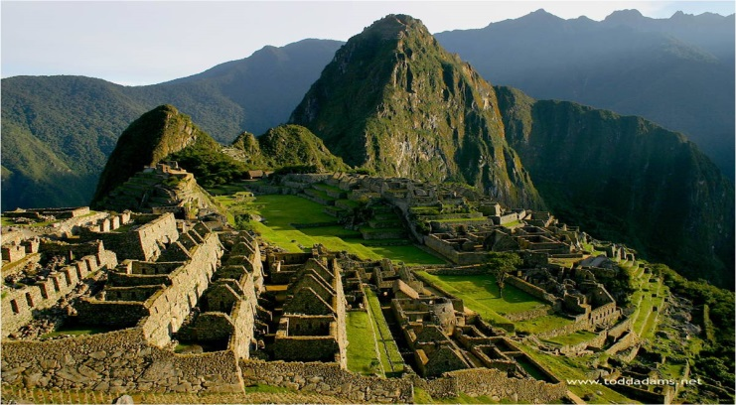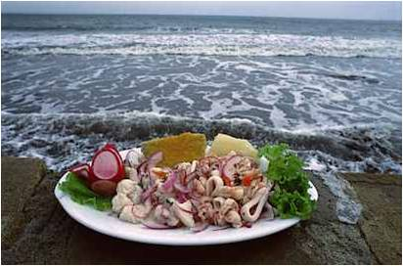

De acordo com as informações sobre a gastronomia e turismo no Perú expostos na vídeo aula.Escreva sobre as imagens presentes acima:

MACHU PICHU

CEBICHE

ARTES – PROFESSOR VALÉRIO (ALCINDO CACELA)

- O Fauvismo de Henri Matisse e companhia foi um estilo artístico que surgiu na França em plena era moderna e os artistas tinham por hábito empregar na tela as tintas basicamente puras, sem misturá-las. Sobre às CORES PURAS no pigmento, é correto afirmar:

- As cores puras são somente as primarias, pois não precisam de mistura para existirem. São elas Amarelo, Azul e Verde, segundo Newton.
- As cores puras no processo subtrativo são somente as primarias, pois não precisam de mistura para existirem. São elas Amarelo, Azul e Vermelho, segundo Newton.
- A soma de todas as cores resulta em branco
- As cores complementares se fundem no olhar formando sempre as primárias do fenômeno luz.
- Segundo Newton... As cores puras são as primarias, e são somente Vermelho (R), Verde (G), Azul (B)

- “A MORTE E O FOGO” é uma das últimas obras desse Paul Klee, que morreu com um pouco mais de sessenta anos em razão de uma doença lenta e devastadora. Os traços faciais serão encontrados na morte que o espera. O fogo à esquerda, representado pela sua maioria em tonalidades de vermelho. O sol, no entanto, ainda não se pôs, recosta-se na orla da terra que também é a mão da morte. A cabeça da morte é oval, enquanto o sol é circular e domina a cena. O sol, portanto, é aquilo que dura mais que a própria morte. Qual é a predominância do matiz do quadro com relação à temperatura das cores?

- Cores terciárias
- Cores quentes
- Cores complementares
- Acromáticos
- Cores secundárias

- Escreva a nomenclatura das cores, dividindo-as em primária, secundárias e terciárias. (pagina abaixo)
Somente valerá o nome correto de cada uma delas.
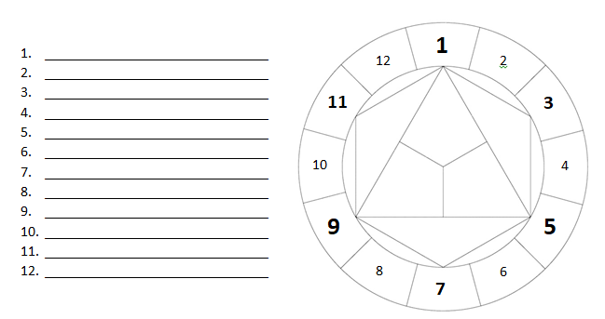
1-
2-
3-
4-
5-
6-
7-
8-
9-
10-

